Deszkatöréssel léptek át a félelmeken és akadályokon – nagy siker volt az 1. MOST workshop, „A tudatos élet fesztiválja”
Az első alkalommal megrendezett MOST workshop – A tudatos élet fesztiválja – nemcsak egy rendezvény volt, hanem egy valódi élmény: egy intenzív, élményalapú, közösségi fejlődési tér, ahol a résztvevők nemcsak inspiráló előadásokat hallgattak, hanem kipróbálhatták a hangfürdőzést, megtanulhatták a helyes légzéstechnikát is, részt vettek egy közös vezetett meditáción és a saját korlátaikon is átléptek – szó szerint.
10 előadó, 6 előadás, 4 program és 2 panelbeszélgetés és egy svédasztalos ebéd volt az, amit a résztvevők élvezhettek az eseményen.
Dr. Beghdadi Younes és Dr. Moldován Kristóf, azaz a Tiktok Dokik előadásukban rávilágítottak arra, hogy az életünkben alapvetően minden az életbenmaradásért és a fajfenntartásért történik az életünkben és hogy a vezetett meditációk alkalmazásával nagyban hozzájárulhatunk a gyógyulásunkhoz és a céljaink eléréséhez is. Ezt megkoronázva tartottak is egy közös, vezetett meditációt.
Makkó Edina nagyban rávilágított arra, hogy minden fizikai tünet egy üzenet, a lelki állapotunkról és fontos oda figyelni arra, hogy milyen mondatokat ismételgetünk, mert az is sok mindent elmond a nehézségeinkről.
Dr. Kálmán Csilla rengeteg praktikus ötlettel látta el a résztvevőket és felhívta a figyelmet, hogy a táplálkozás nagyban befolyásolja a testi egészségen túl a mentális és lelki egészséget is.
Máthé Ágival a közös légzőgyakorlatban figyelhettük meg, hogy a helyes légzés és a légzésre való fókuszálás, milyen pozitív hatással van a testünkre és az elménkre.
Fábri Detty jóvoltából egy hangtálas hangutazásban vehettünk részt, majd meghallgathattuk Markovich Bélának a Mapei ügyvezetőjének, előadását, amiben a páros gyakorlatok mellett, megismerhettük azt is, hogy hogyan lehet megőrizni a jó hangulatot, bármilyen külső, negatív hatás ellenére? Mit tegyél akár vállalkozóként, akár magánemberként, ha a negatív érzelmek eluralkodnak?
Hosszú Judit, pedig nem csak egyszerűen a háziasszonya volt az egész eseménynek, hanem a szünetekben átmozgatta a testünket, a helyes tartás és felfrissülés jegyében, mint pilates oktató és NMPT instruktor.
A nap végén pedig Árki-Hámori Melinda abban segített, hogy a félelmeket, gátakat, akadályokat, hogyan lehet felismerni, a szorongást, aggodalmat, stresszt hogyan lehet legyőzni, majd mindezeken szó szerint áttörni.
A program különlegessége tehát az a deszkatöréses élménygyakorlat volt, ahol a résztvevők – Melinda vezetésével – fizikailag is áttörték saját belső korlátaikat, elengedve félelmeiket, kétségeiket és gátló hiedelmeiket. A közös „áttörés” erőteljes szimbólumává vált annak a szemléletváltásnak, amit a MOST workshop képvisel: itt és most elindulni egy tudatosabb, bátrabb és önazonosabb élet felé.
A rendezvény megálmodója és megvalósítója Árki-Hamori Melinda, mester NLP szakember, Life és mindfulness coach. Melinda célja, hogy olyan biztonságos és inspiráló közeget teremtsen, ahol a résztvevők elmélyülhetnek önmagukban, újra felfedezhetik belső erejüket, és gyakorlati eszközöket kapnak a mindennapok kihívásainak tudatos kezeléséhez. A MOST workshop csupán egy szelete annak a rendezvénysorozatnak, ami ezt a folyamatot elősegíti és támogatja. A következő lehetőség, amin részt vehetsz: a Nyári elvonlás, amire ezen a linken lehet jelentkezni: https://arkih-melinda-mexpert.kit.com/cdf5b5e7ce
További információ és jövőbeli workshopok: https://mexpert.hu
Az esemény hangulatába bepillantást enged ez a rövid videó:
https://youtube.com/shorts/Hur9ryggkS8
Sajtókapcsolat:
- Árki-Hámori Melinda
- +36 30 246 4888
- arkih.melinda@gmail.com
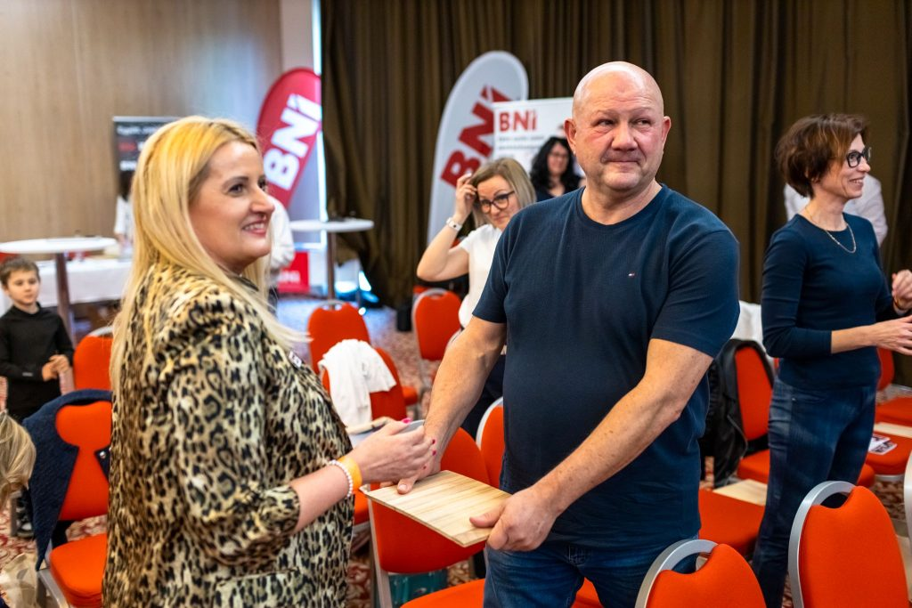 | © Fotó: Csete Martin
Eredeti tartalom: Mexpert
Továbbította: Helló Sajtó! Üzleti Sajtószolgálat
Ez a sajtóközlemény a következő linken érhető el:

